不 符 合 项 报 告
审核领域及类型 | ■QMS □EMS □OHSMS  质量管理体系：初次认证第（二）阶段
受审核方 | 南京申瑞电气系统控制有限公司
受审核部门 | 管理层 | 陪同人员 | 张小民
不符合事实描述:

企业未能提供对风险进行识别并制定措施的相关证据

上述事实不符合： GB/T 19001:2016 idt ISO 9001:2015标准 6.1条款
□ GB/T 50430-2017标准 条款:
□ GB/T 24001-2016 idt ISO 14001:2015标准 条款
□ GB/T 28001-2011 idt OHSAS 18001:2007标准 条款
□ ISO45001：2018标准 条款相关要求

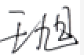
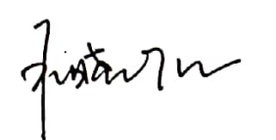
不符合性质：□严重 一般
审核员： 审核组长： 受审核方代表：
日 期：2020年7月24日 日期： 2020年7月24日 日期：2020年7月24日
纠正措施验证（包括验证的主要内容和结果）

审核员： 日期：

